Администрация Тутаевского муниципального района

ПОСТАНОВЛЕНИЕ

От 22.08.2022 № 624-п

г. Тутаев

Об утверждении проекта межевания территории улично-дорожной сети
в д. Павловское Константиновского сельского поселения Тутаевского
района Ярославской области

В соответствии со статьями 42, 43, 45 и 46 Градостроительного кодекса Российской Федерации, протоколом общественных обсуждений от 01 августа 2022г. № 91, заключением от 02 августа 2022г. о результатах общественных обсуждений по проекту постановления от 24.06.2022 № 483-п «Об утверждении проекта межевания территории улично-дорожной сети в д. Павловское Константиновского сельского поселения Тутаевского района Ярославской области», Администрация Тутаевского муниципального района

ПОСТАНОВЛЯЕТ:

- Утвердить прилагаемый проект межевания территории улично-дорожной сети в д. Павловское Константиновского сельского поселения Тутаевского района Ярославской области.
- Контроль за исполнением данного постановления возложить на начальника управления архитектуры и градостроительства – главного архитектора Тутаевского муниципального района Е.Н. Касьянову.
- Настоящее постановление вступает в силу после его официального опубликования.

Глава Тутаевского
муниципального района Д.Р. Юнусов

Утверждено
постановлением Администрации
Тутаевского муниципального района
От 22.08.2022 г. №624-п

Проект межевания территории
улично-дорожной сети в д. Павловское Константиновского сельского поселения
Тутаевского района Ярославской области

2022 год

Содержание
№ п/п | Разделы проекта межевания | Номера листов
1 | 2 | 3
1 | Основная часть | 3
1.1 | Общая часть | 4
1.1.1 | Цель разработки проекта межевания | 4
1.1.2 | Результаты работы | 5
1.2 | Наименование, основные характеристики и назначение планируемого для размещения линейного объекта | 5
1.3 | Исходные данные для подготовки проекта межевания | 6
1.4 | Сведения об образуемых земельных участках и их частях | 6
1.5 | Координаты поворотных точек границ образуемого земельного участка | 7
1.6 | Заключение о соответствии разработанной документации требованиям законодательства о градостроительной деятельности | 8
1.7 | Схема межевания территории улично-дорожной сети в д. Павловское Константиновского сельского поселения Тутаевского района Ярославской области согласно Генеральному плану Константиновского сельского поселения | 9
1.8 | Схема межевания территории улично-дорожной сети в д. Павловское Константиновского сельского поселения Тутаевского района Ярославской области согласно Правилам землепользования и застройки Константиновского сельского поселения | 10
2 | Основная часть | 11
2.1 | Схема межевания территории улично-дорожной сети в д. Павловское Константиновского сельского поселения Тутаевского района Ярославской области | 12
3 | Материалы по обоснованию | 13
3.1 | Схема межевания территории улично-дорожной сети в д. Павловское Константиновского сельского поселения Тутаевского района Ярославской области | 14

- Основная часть

  - Общая часть

Проект межевания территории улично-дорожной сети в д. Павловское Константиновского сельского поселения Тутаевского района Ярославской области, разработан в виде отдельного документа в соответствии с постановлением Администрации Тутаевского муниципального района № 379-п от 13.05.2022 года, п.5 ч.3 ст.11.3 Земельного кодекса РФ, Решением от 28.03.2019 № 47-г «Об утверждении Порядка подготовки и утверждения документации по планировке территории Тутаевского муниципального района».
При разработке использовалась следующая нормативно-правовая база:
1. "Градостроительный кодекс Российской Федерации" от 29.12.2004г. №190-ФЗ (с изменениями и дополнениями на 01.05.2022);
2. "Земельный кодекс Российской Федерации" от 25.10.2001г. №136-ФЗ (с изменениями и дополнениями на 01.05.2022);
3. Федеральный закон от 24.07.2007г. №221-ФЗ "О государственном кадастре недвижимости" (с изменениями и дополнениями на 01.05.2022);
4. Федеральный закон от 08.11.2007 №257-ФЗ «Об автомобильных дорогах и о дорожной деятельности в Российской Федерации и о внесении изменений в отдельные законодательные акты Российской Федерации (с изменениями на 02.07. 2021);
5. Постановление Правительства РФ от 12.05.2017 №564 «Об утверждении Положения о составе и содержании проектов планировки территории, предусматривающих размещение одного или нескольких линейных объектов»;
6. Постановление Правительства Российской Федерации от 2 сентября 2009 года №717 «О нормах отвода земель для размещения автомобильных дорог и (или) объектов дорожного сервиса»;
7. Приказ Минстроя России от 25.04.2017 №740/пр «Об установлении случаев подготовки и требований к подготовке входящих в состав материалов по обоснованию проекта планировки территории схемы вертикальной планировки, инженерной подготовки и инженерной защиты территории;
8. Свод правил СП 42.13330.2016 "СНиП 2.07.01-89*. Градостроительство. Планировка и застройка городских и сельских поселений" (актуализированная редакция);
9. Генеральный план Константиновского сельского поселения Тутаевского района Ярославской области, утвержденный Решением Муниципального Совета Тутаевского муниципального района от 24.06.2021 №120-г (далее- ГП КСП);
10. Правила землепользования и застройки Константиновского сельского поселения Тутаевского муниципального района Ярославской обл
асти, утвержден Решением Муниципального Совета Тутаевского муниципального района Ярославской области от 24.06.2021 №121-г (далее- ПЗиЗ КСП);
11. Требования государственных стандартов, соответствующих норм, правил и иных документов.

    - Цель разработки проекта межевания
Главная цель настоящего проекта – подготовка материалов по проекту межевания:
1. Выделение элементов планировочной структуры (территория занятая линейным объектом и(или) предназначена для размещения линейного объекта; иных элементов);
2. Установление границ территории общего пользования, определение местоположения границ образуемых земельных участков (многоконтурных) и их формирование в кадастровом квартале 76:15:021604 с условными номерами 76:15:021604:ЗУ1, 76:15:021604:ЗУ2 как объектов государственного кадастрового учета;
3. Обеспечение доступа к сформированным земельным участкам с помощью формирования участков для общего пользования с условными номерами 76:15:021604:ЗУ1, 76:15:021604:ЗУ2.
Для обеспечения поставленных целей необходима ориентация на решение следующих задач:
1. Выявление территории, занятой линейными объектами;
2. Анализ фактического землепользования;
3. Определение в соответствии с нормативными требованиями площадей земельных участков, исходя из фактически сложившейся планировочной структуры района проектирования;
4. Формирование границ земельных участков с учетом обеспечения требований сложившейся системы землепользования на территории муниципального образования.
1.1.2 Результаты работы
1. Определены территории, занятые линейными объектами;
2. Определены объекты, функционально связанные с проектируемыми линейными объектами;
3. Выявлены границы сформированных земельных участков, границы зон с особыми условиями использования территории и границы зон размещения проектируемых линейных объектов;
4. Установлен вид разрешенного использования земельных участков в соответствии с Правилами землепользования и застройки Константиновского сельского поселения.

  - Наименование, основные характеристики и
назначение планируемого для размещения линейного объекта

Согласно ГП КСП формируемые земельные участки под улично-дорожную сеть с условными номерами 76:15:021604:ЗУ1, 76:15:021604:ЗУ2 расположены в жилой функциональной зоне.
Согласно ПЗиЗ КСП формируемые земельные участки под улично-дорожную сеть с условными номерами 76:15:021604:ЗУ1, 76:15:021604:ЗУ2, расположенные в жилой функциональной зоне: зона застройки индивидуальными жилыми домами.
Согласно п.5 ч.3 ст.11.3 Земельного кодекса исключительно в соответствии с утвержденным проектом межевания территории осуществляется образование земельных участков: для строительства, реконструкции линейных объектов федерального, регионального или местного значения.
Межевание территории осуществляется применительно к территории, расположение которой предусмотрено проектом в границах кадастрового квартала 76:15:021604.
Формирование территории под улично-дорожную сеть в д. Павловское Константиновского сельского поселения Тутаевского района Ярославской области необходимо для обеспечения доступа к сформированным земельным участкам.
Улично-дорожная сеть, расположенная на формируемых земельных участках с условными кадастровыми номерами 76:15:021604:ЗУ1, 76:15:021604:ЗУ2 относится к категории: обычные дороги (согласно СП 34.13330.2012 Автомобильные дороги).
Нормы отвода земель для определения границ полосы отвода автомобильных дорог рассчитаны на основании Постановления Правительства РФ №717 от 02 сентября 2009г. «О нормах отвода земель для размещения автомобильных дорог и (или) объектов дорожного сервиса» (приложение 18), СП 42.13330.2016 «Градостроительство. Планировка и застройка городских и сельских поселений» (табл. 11.3, 11.4).

  - Исходные данные для подготовки проекта межевания
№ п/п | Наименование документа | Реквизиты документа
1 | 2 | 3
1 | Правила землепользования и застройки Константиновского сельского поселения Тутаевского муниципального района Ярославской области | утвержден Решением Муниципального Совета Тутаевского муниципального района Ярославской области от 24.06.2021 №121-г
2 | Генеральный план Константиновского сельского поселения Тутаевского района Ярославской области | утвержденный Решением Муниципального Совета Тутаевского муниципального района от 24.06.2021 №120-г
3 | Сведения государственного кадастра недвижимости (ГКН) о земельных участках, границы которых установлены в соответствии с требованиями земельного законодательства.
4 | Постановление Администрации ТМР | № 379-п от 13.05.2022 г.

  - Сведения об образуемых земельных участках и их частях
- Список образуемых земельных участков:
№ п/п | Номер земельного участка | Номер сущ. кадастрового квартала | Площадь участка в соответствии с проектом межевания, м2. | Сведения о правах | Категория земель | Вид разрешенного использования в соответствии с проектом межевания | Место-положение земельного участка
1 | 2 | 3 | 4 | 5 | 6 | 7 | 8
1 | 76:15:021604:ЗУ1 | 76:15:021604 | 8 353,55 | Сведения отсутствуют | Земли населенных пунктов | Земельные участки (территории) общего пользования | д. Павловское
2 | 76:15:021604:ЗУ2 | 76:15:021604 | 3 860 | Сведения отсутствуют | Земли населенных пунктов | Земельные участки (территории) общего пользования | д. Павловское
Возможные способы образования земельных участков 76:15:021604:ЗУ1, 76:15:021604:ЗУ2: путем образования из земель государственной и муниципальной собственности.
Перечень и сведения о площади образуемых земельных участков, которые будут отнесены к территориям общего пользования или имуществу общего пользования, в том числе в отношении которых предполагаются резервирование и (или) изъятие для государственных или муниципальных нужд: резервирование и (или) изъятие земельных участков для государственных или муниципальных нужд не требуется.
Целевое назначение лесов, вид (виды) разрешенного использования лесного участка, количественные и качественные характеристики лесного участка, сведения о нахождении лесного участка в границах особо защитных участков лесов (в случае, если подготовка проекта межевания территории осуществляется в целях определения местоположения границ образуемых и (или) изменяемых лесных участков): в цели подготовки проекта межевания территории не входит определение местоположения границ, образуемых и изменяемых лесных участков.

  - Координаты поворотных точек границ
образуемого земельного участка
№ точки | Координаты
 | Х | Y
Участок с к.н. 76:15:021604:ЗУ1
1 | 391936.97 | 1315334.23
2 | 391937.92 | 1315342.08
3 | 391922.92 | 1315342.05
4 | 391916.63 | 1315318.46
5 | 391831.90 | 1315318.27
6 | 391831.07 | 1315408.17
7 | 391833.15 | 1315411.48
8 | 391907.07 | 1315412.54
9 | 391907.58 | 1315434.50
10 | 391908.15 | 1315459.69
11 | 391908.73 | 1315484.88
12 | 391909.44 | 1315510.47
13 | 391903.15 | 1315510.56
14 | 391902.56 | 1315485.08
15 | 391901.98 | 1315459.89
16 | 391901.21 | 1315420.74
17 | 391898.36 | 1315418.41
18 | 391823.97 | 1315417.62
19 | 391825.58 | 1315508.69
20 | 391822.91 | 1315508.55
21 | 391819.59 | 1315508.36
22 | 391817.49 | 1315392.09
23 | 391819.34 | 1315381.98
24 | 391822.62 | 1315329.01
25 | 391822.73 | 1315322.99
26 | 391822.85 | 1315228.68
27 | 391822.41 | 1315222.57
28 | 391824.87 | 1315203.58
29 | 391828.29 | 1315172.11
30 | 391835.33 | 1315169.72
31 | 391843.61 | 1315103.23
32 | 391847.20 | 1315063.20
33 | 391849.60 | 1315032.07
34 | 391849.25 | 1315021.41
35 | 391838.41 | 1315020.96
36 | 391839.03 | 1315006.05
37 | 391853.85 | 1315006.52
38 | 391853.44 | 1315020.83
39 | 391856.17 | 1315020.66
40 | 391854.47 | 1315047.93
41 | 391853.83 | 1315060.49
42 | 391896.17 | 1315065.15
43 | 391916.11 | 1315063.23
44 | 391926.85 | 1315062.09
45 | 391929.41 | 1315061.89
46 | 391930.56 | 1315076.84
47 | 391915.62 | 1315078.12
48 | 391914.96 | 1315069.55
49 | 391896.52 | 1315070.96
50 | 391853.63 | 1315066.60
51 | 391851.82 | 1315083.83
52 | 391851.24 | 1315098.82
53 | 391851.87 | 1315111.26
54 | 391851.68 | 1315113.76
55 | 391850.92 | 1315123.19
56 | 391854.49 | 1315123.79
57 | 391850.07 | 1315147.00
58 | 391847.91 | 1315154.42
59 | 391843.89 | 1315172.15
60 | 391838.10 | 1315201.19
61 | 391834.37 | 1315264.02
62 | 391834.11 | 1315271.69
63 | 391845.02 | 1315302.42
64 | 391864.85 | 1315307.90
65 | 391919.01 | 1315308.15
66 | 391935.31 | 1315312.48
67 | 391935.41 | 1315321.25
68 | 391936.22 | 1315327.94
69 | 391936.97 | 1315334.23
Участок с к.н. 76:15:021604:ЗУ2
1 | 391822.73 | 1315322.99
2 | 391822.62 | 1315329.01
3 | 391788.71 | 1315331.06
4 | 391754.96 | 1315330.23
5 | 391754.96 | 1315321.11
6 | 391749.11 | 1315304.17
7 | 391692.20 | 1315304.14
8 | 391687.34 | 1315296.67
9 | 391687.34 | 1315213.41
10 | 391675.43 | 1315213.41
11 | 391675.43 | 1315125.75
12 | 391690.43 | 1315125.75
13 | 391690.43 | 1315137.05
14 | 391731.95 | 1315137.05
15 | 391731.95 | 1315141.05
16 | 391681.43 | 1315141.05
17 | 391681.43 | 1315204.41
18 | 391731.95 | 1315204.41
19 | 391731.95 | 1315172.73
20 | 391741.94 | 1315172.73
21 | 391741.94 | 1315190.02
22 | 391738.50 | 1315211.53
23 | 391775.01 | 1315216.35
24 | 391822.41 | 1315222.57
25 | 391822.85 | 1315228.68
26 | 391743.86 | 1315218.29
27 | 391743.86 | 1315234.71
28 | 391730.95 | 1315234.71
29 | 391730.95 | 1315213.41
30 | 391693.34 | 1315213.41
31 | 391693.34 | 1315294.60
32 | 391695.60 | 1315298.07
33 | 391756.49 | 1315298.07
34 | 391756.49 | 1315307.08
35 | 391762.47 | 1315324.41
36 | 391788.60 | 1315325.06
37 | 391822.73 | 1315322.99

  - Заключение о соответствии разработанной документации требованиям законодательства о градостроительной деятельности
Документация по межеванию территории выполнена на основании правил землепользования и застройки в соответствии с требованиями технических регламентов, нормативов градостроительного проектирования, градостроительных регламентов с учетом границ зон с особыми условиями использования территорий.
На территории образуемых земельных участков не расположены: особо охраняемые природные территории, границы территорий объектов культурного наследия, границы лесничеств, лесопарков, участковых лесничеств, лесных кварталов, лесотаксационных выделов и частей лесотаксационных выделов.

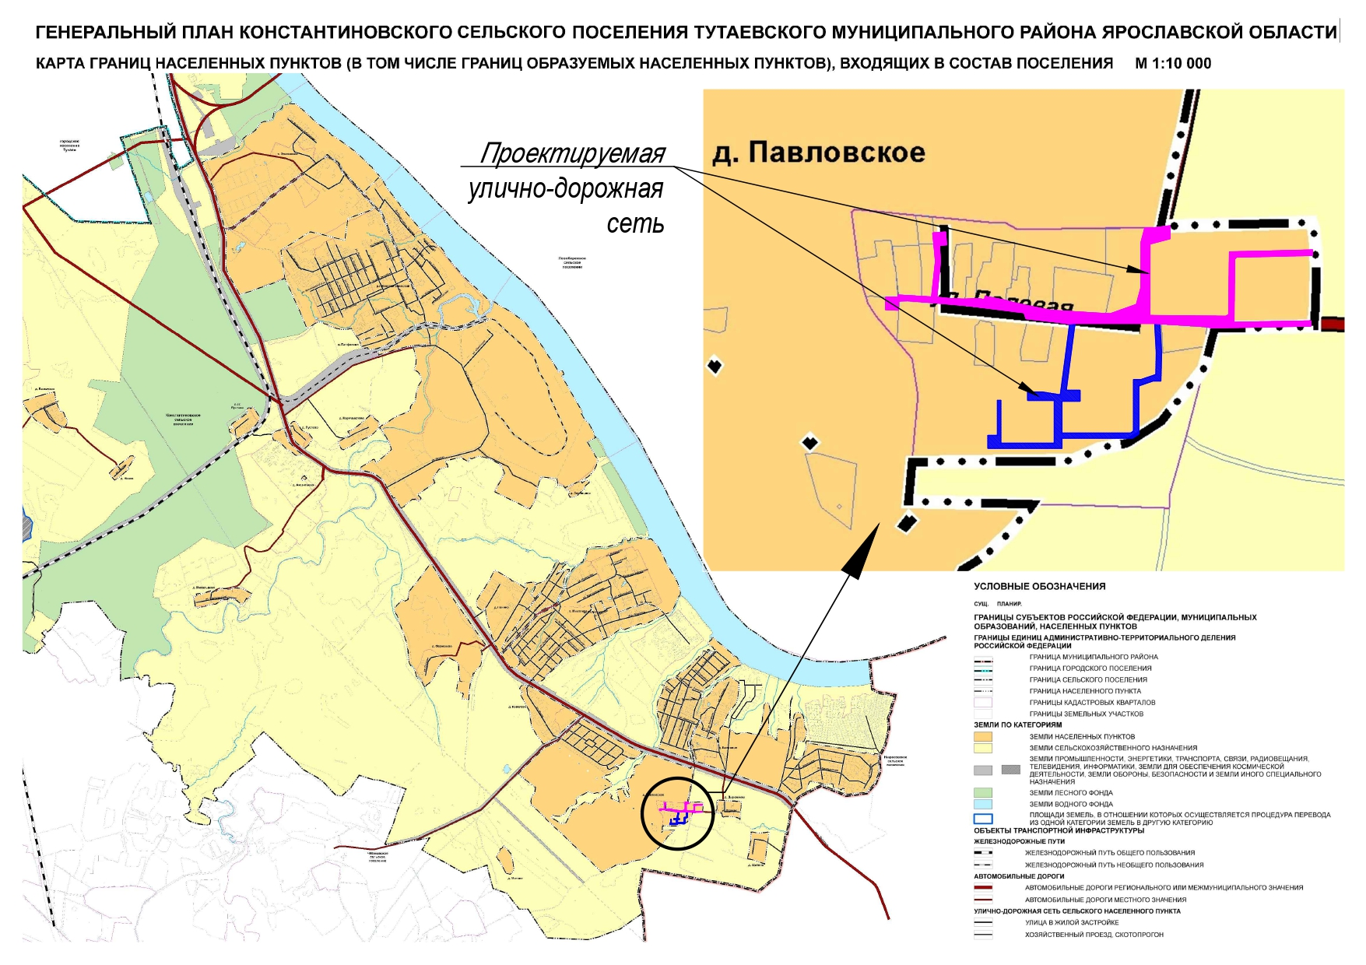
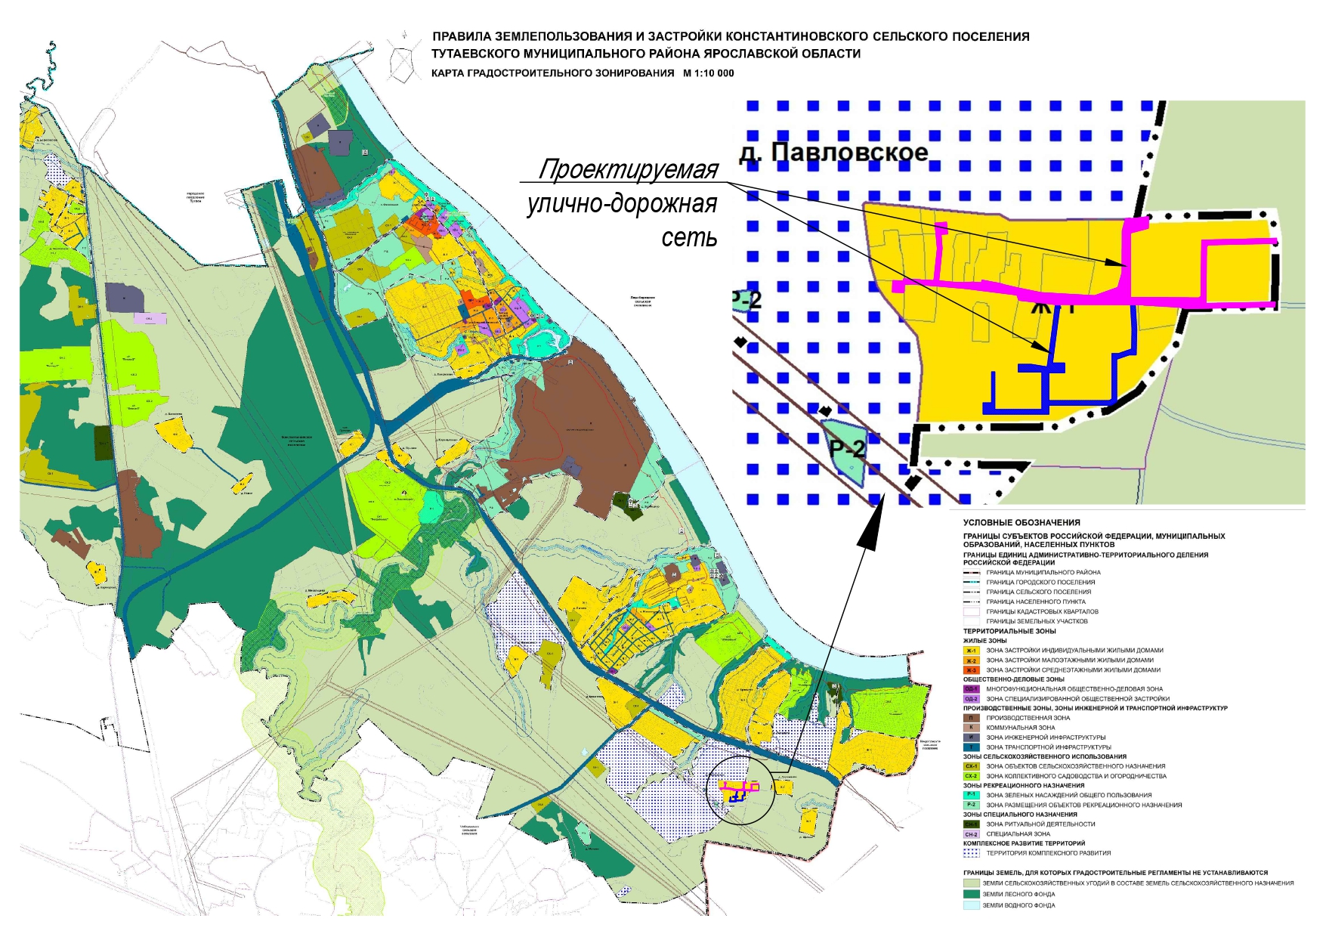

2. Основная часть

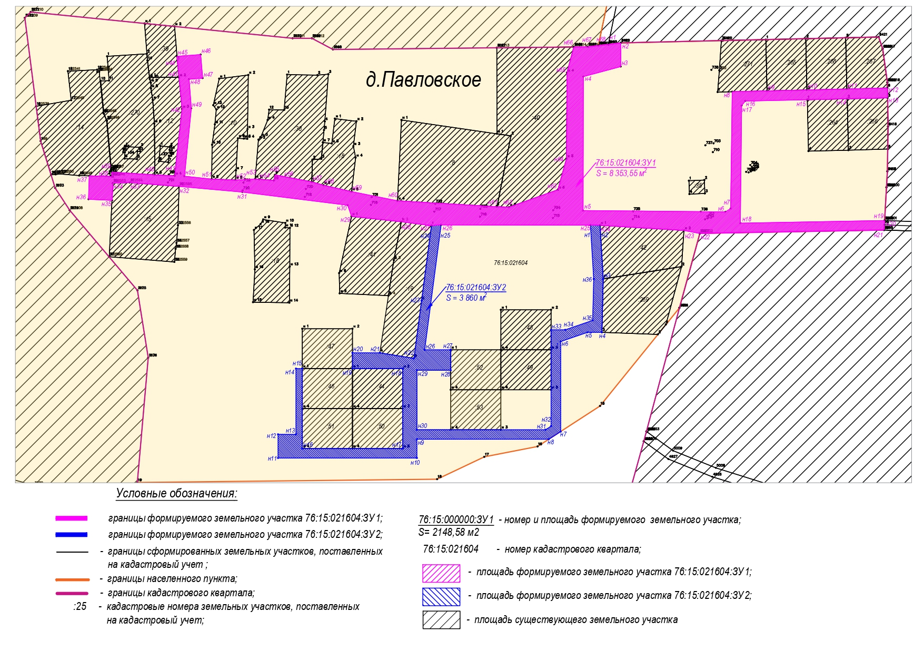

3. Материалы по обоснованию

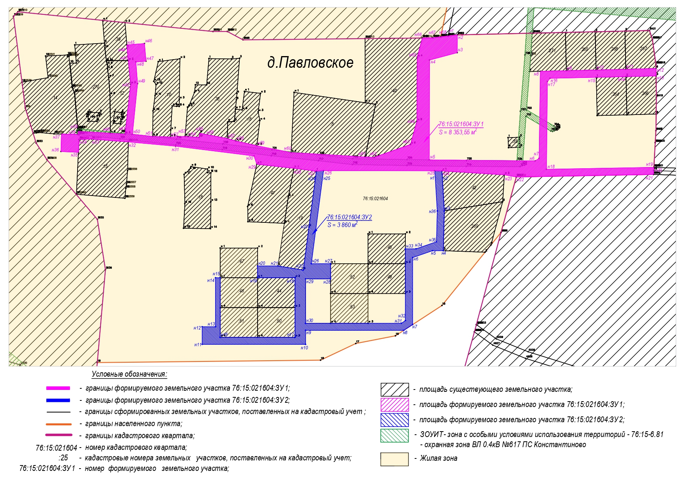

Местоположение существующих объектов капитального строительства: на формируемых земельных участках не расположены объекты капитального строительства.

Границы особо охраняемых природных территорий: на территории формируемых земельных участков особо охраняемых природных территорий не расположено. Разработка схемы границ особо охраняемых природных территорий не требуется.

Границы территорий объектов культурного наследия: на территории формируемых земельных участков объектов культурного наследия не выявлено.

Границы лесничеств, участковых лесничеств, лесных кварталов, лесотаксационных выделов или частей лесотаксационных выделов: границы лесничеств, участковых лесничеств, лесных кварталов, лесотаксационных выделов или частей лесотаксационных выделов на территории формируемых земельных участков не расположены.

